**Sevgili okuyucu,**

**Tüm BORNBERG konsorsiyumu adına, sizi bu ilk proje haber bültenine davet etmekten mutluluk duyuyoruz.**

**Yeşil bir kent geleceği için bir iş birliği güzel bir toplantı ile başladı!**

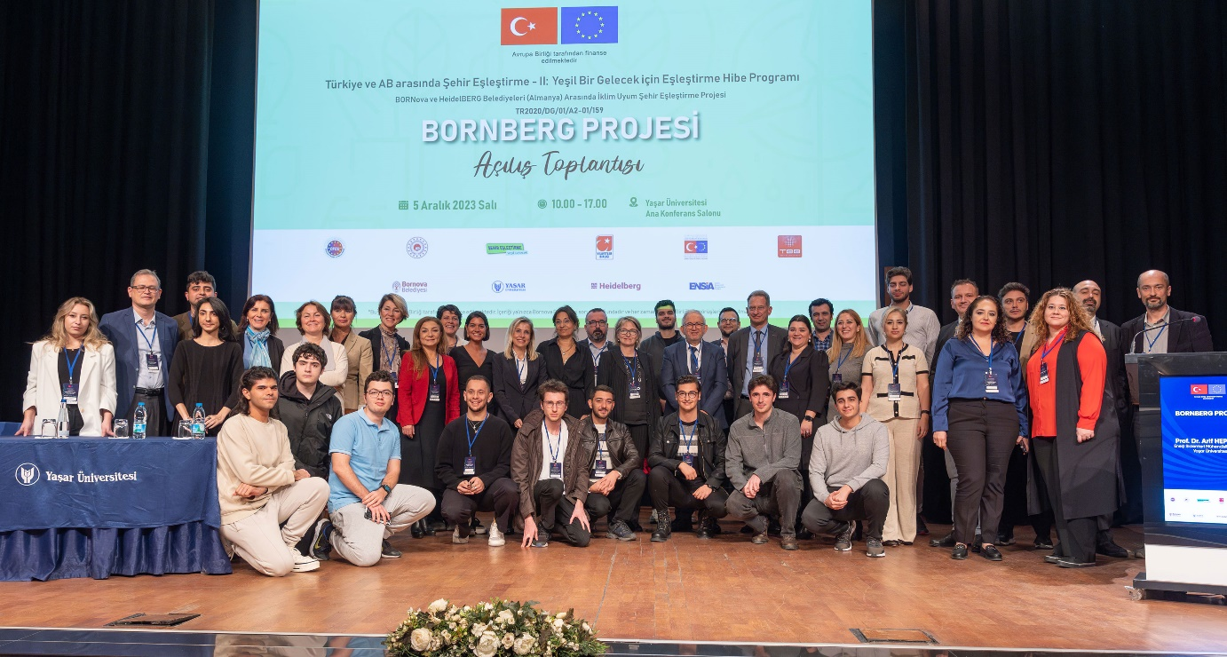

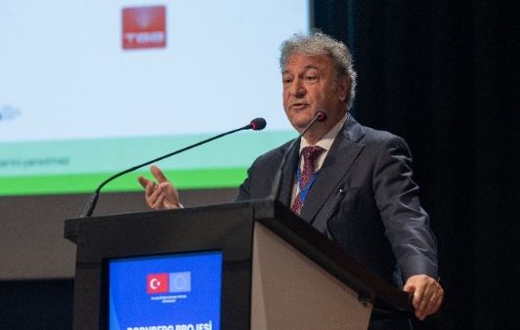Yaşar Üniversitesi, Bornova Belediyesi, Heildelberg Belediyesi yetkilileri ve ENSIA (Enerji Sanayicileri ve İş İnsanları Derneği, Türkiye ve Avrupa Birliği Arasında Şehir Eşleştirme II Hibe Programı – Yeşil Gelecek BORNBERG PROJESİ’nin açılış toplantısında bir araya geldi. Proje açılışı 5 Aralık 2023’te eğlenceli ve bilgilendirici bir açılış toplantısı ile başladı. Yaklaşık 110 bin Euro değerindeki proje bir yıllık bir süreçte tamamlanacak ve iki kent birbiri ile Sürdürülebilir ve Akıllı Kalkınma konularında destekleyecekler. Yaşar Üniversitesi ve Bornova Belediyesi’nin üzerinde çalıştığı Bornova SECAP (Sürdürülebilir Enerji İklim Eylem Planı) projenin çıktısı olacaktır.

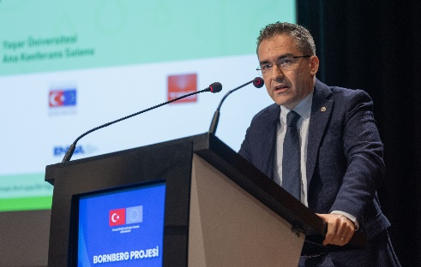Bornova Belediye Başkanı Dr. Mustafa İduğ BORNBERG Projesinin Bornova’nın gelişimine yapacağı katkılar üzerine değinirken ve Yaşar Üniversitesi Rektör Yardımcısı Prof. Dr. Yiğit KAZANÇOĞLU Kentlerin iklim değişikliği konusunda önemli bir rol oynadığının altını çizdi.

Heildelberg Belediyesini temsilen açılışa katılan Dr. Raino WINKLER ve Christine FIEDLER Heildelberg’in yaptığı çevre ve iklime uyum sürecine değindi. ENSIA Yönetim Kurulu Başkanı Alper KALAYCI proje ve yapılan iş birliğinin önemine değindi.

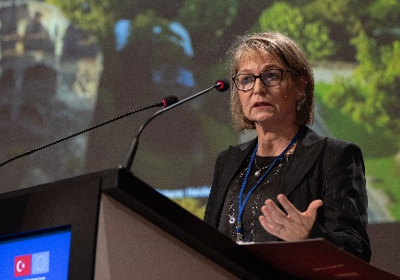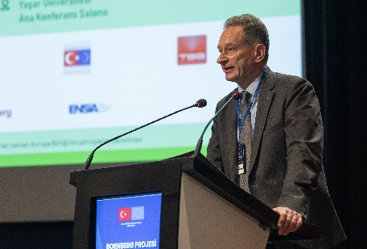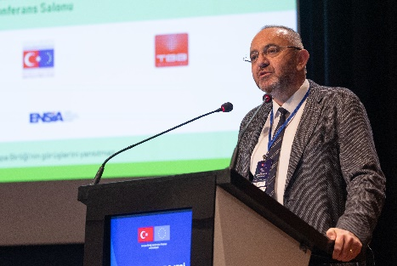

Açılış töreni ve takip eden uzman sunumlarında hem Bornova özelinde var olan durum hem de iklim değişikliği ile mücadelede önemli noktalar üzerine uzman sunumları gerçekleştirildi.

|  |  |
| --- | --- |
|  | Christine Fiedler  Office of Environmental Protection, Trade Supervision and Energy  City of Heidelberg  The City of Heidelberg Sustainability, climate protection and energy transition |
|  | Dr. Raino Winkler  Office of Environmental Protection, Trade Supervision and Energy  Climate Change Adaption  in Heidelberg |
|  | Prof. Dr. Arif HEPBAŞLI,  Yaşar Üniversitesi  Enerji Sistemleri Mühendisliği  SECAP İncelemesi |
|  | Fatma MESUTGİL  Bornova Belediyesi  İklim Değişikliği ve Sıfır Atık Müdürü  BORNOVA Belediyesinde sürdürülebilirlik çalışmaları |
|  | Dr. Emin Selahattin UMDU  Yaşar Üniversitesi  Enerji Sistemleri Mühendisliği  Bornova’da SECAP Hazırlıkları |
|  | Hazal ÇOŞKUN  Enerji Sanayicileri ve İş İnsanları Derneği (ENSİA)  Genel Koordinatör  İzmir’de Enerji Sektörü Potansiyel ve Fırsatlar |